Руководство школьного координатора по работе с Информационной системой социально-психологического тестирования для выявления латентной и явной рискогенности социально-экономических условий, формирующих психологическую готовность к аддиктивному (зависимому) поведению у лиц подросткового (юношеского) возраста (далее - Система, ИС СПТ)
Для входа в систему необходимо в адресной строке набрать адресhttp://spt66.eduservices.ru/login и авторизоваться (Рисунок 1).
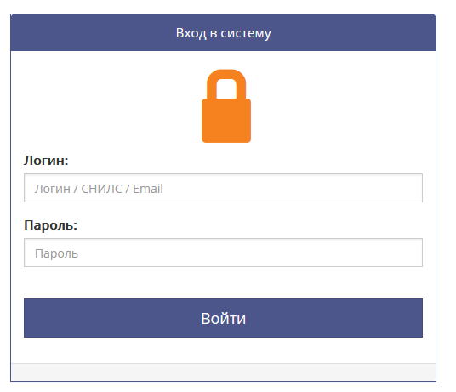
Рисунок 1 – Авторизация

Внесение данных
Если Ваша организация является ВУЗом или СУЗом и никогда не работала с системой «Открытая школа», то система тестирования не будет содержать данные об участниках тестирования и их количестве, поэтому нельзя будет сгенерировать парольные фразы. Координатор должен добавить в систему классы/группы для прохождения тестирования. Для этого необходимо из Личного кабинета перейти в Интерфейс управления данными (Рисунок 2).
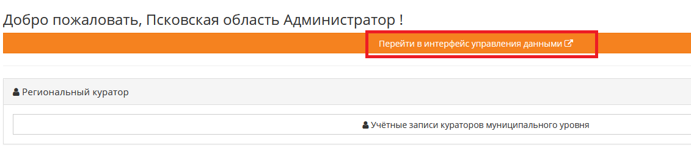
Рисунок 2 – Переход в интерфейс управления данными

Для авторизации вводятся те же логин и пароль, что и для входа в Систему психологического тестирования (Рисунок 3).
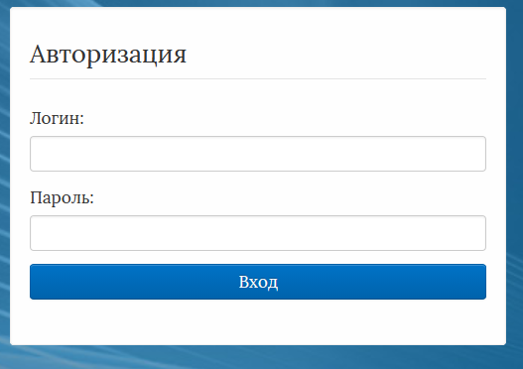
Рисунок 3 –Авторизация

Выберите в меню слева раздел «Сведения о классах (группах)» (Рисунок 4, цифра 1), затем нажмите «Добавить» (Рисунок 4, цифра 2). Заполните поля снизу, обязательно укажите параллель, наименование и количество учащихся (количество парольных фраз, которое будет необходимо, Рисунок 4, цифра 3), нажмите «Сохранить» (Рисунок 4, цифра 4).
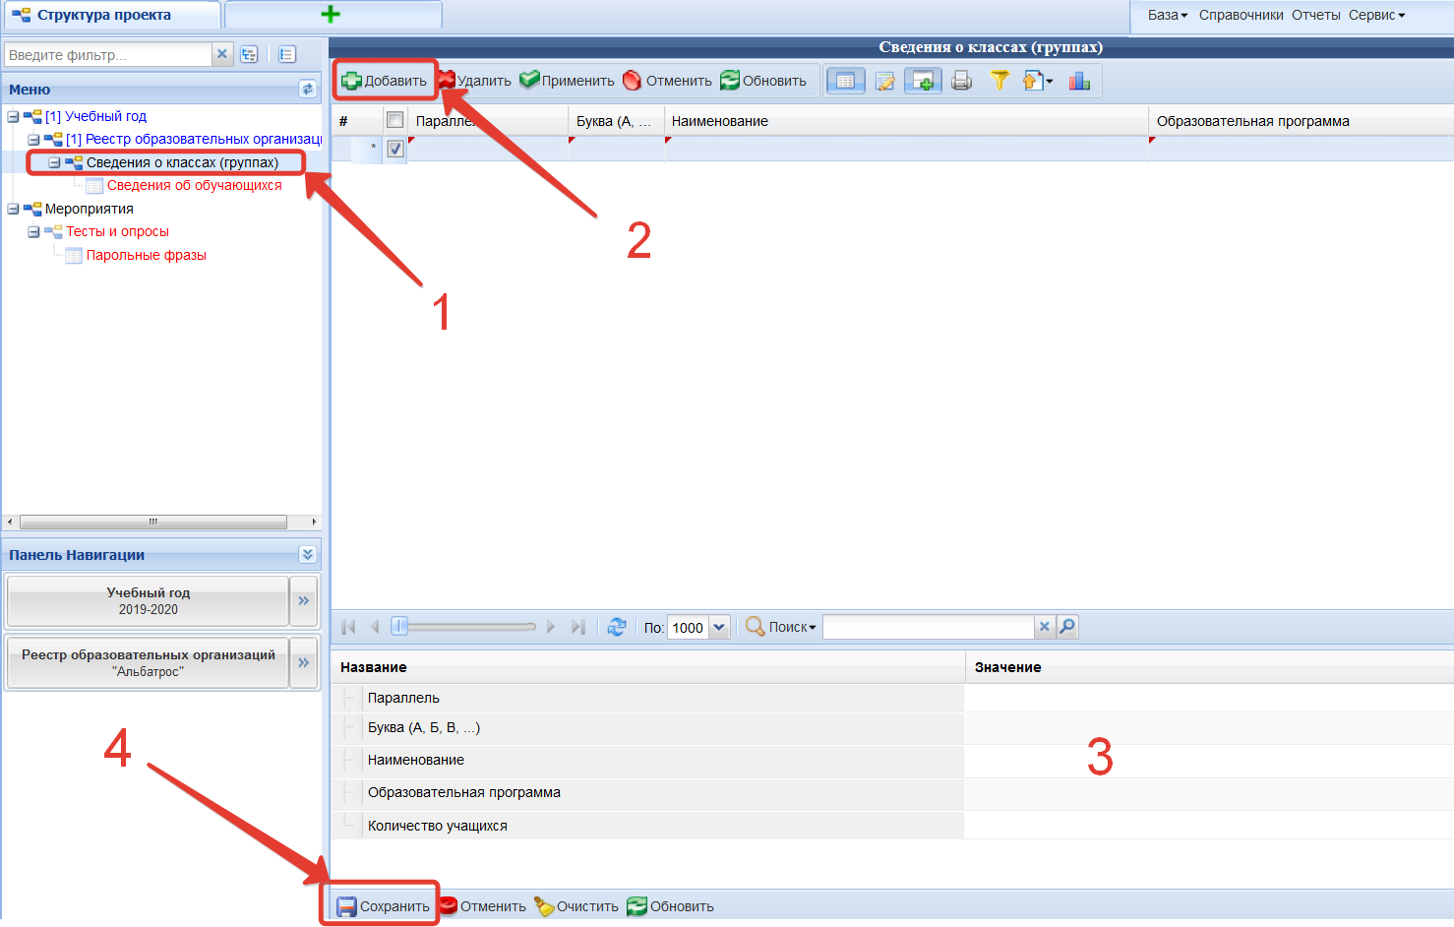
Рисунок 4 – Занесение сведения о классах (группах)

Генерация парольных фраз
Для генерации парольных фраз вернитесь на сайт тестирования, выберите раздел «Планирование» и перейдите в подраздел «Генерация парольных фраз» (Рисунок 5).
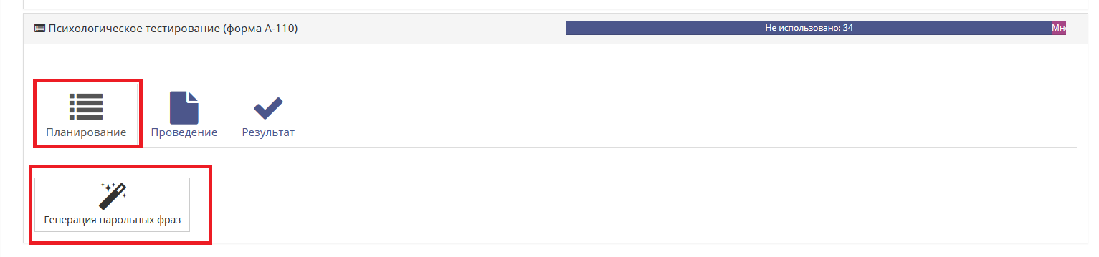
Рисунок 5 – Переход к генерации парольных фраз
Обратите внимание, для нужной формы А, В или С необходимо выбирать соответствующие разделы (Рисунок 6).
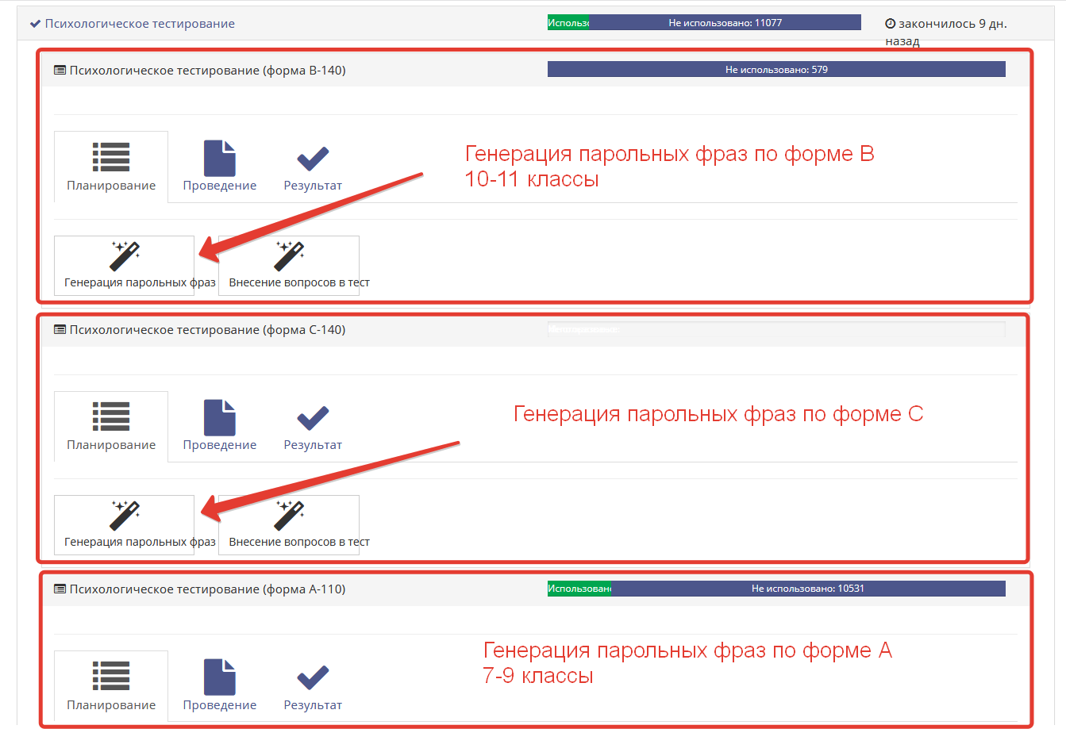
Рисунок 6 – Выбор формы для генерации парольных фраз

В подразделе «Генерация парольных фраз» есть возможность выбора параллели и класса, для которых необходимо сгенерировать парольные фразы (Рисунок 7).

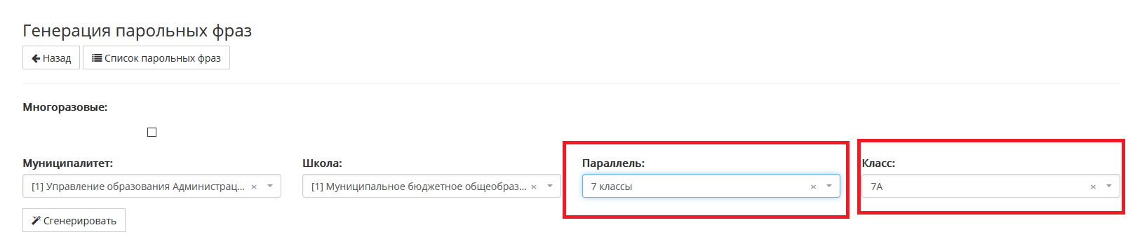
Рисунок 7 – Выбор параллели и класса для генерации парольных фраз

Также имеется возможность сгенерировать парольные фразы сразу для всего образовательного учреждения. Для этого необходимо очистить поля «Параллель» и «Класс», нажав на крестик в конце строки (Рисунок 8)
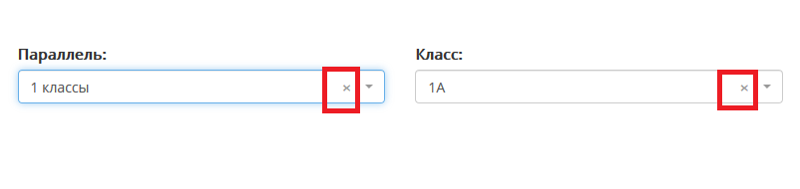
Рисунок 8 – Генерация парольных фраз для всего образовательного учреждения

После выбора группы, для которой необходимо сгенерировать парольные фразы, необходимо нажать «Сгенерировать» (Рисунок 9).
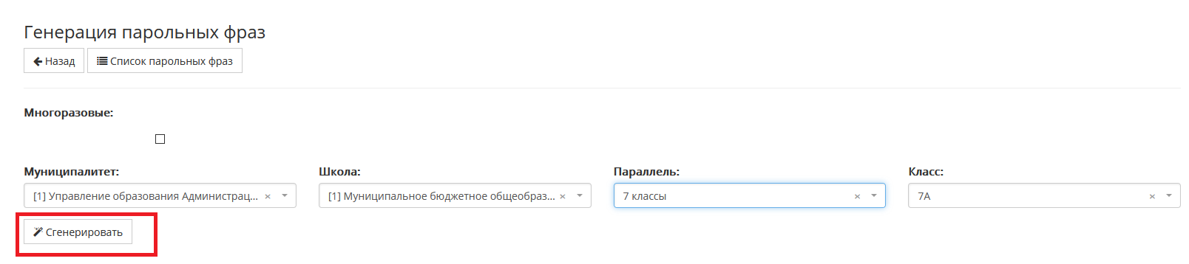
Рисунок 9 – Генерация парольных фраз

Файл, полученный при генерации, необходимо сохранить (Рисунок 10)
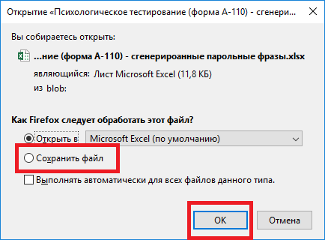
Рисунок 10 – Сгенерированные парольные фразы
Сам файл представляет собой форму, содержащую код ученика, сгенерированную парольную фразу и пустой столбец «ФИО».

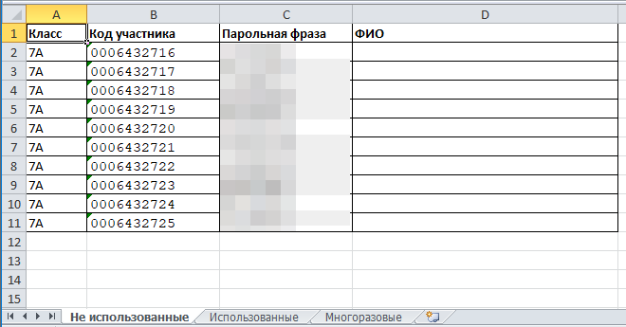

Необходимо распечатать данный файл и вручную заполнить фамилию, имя и отчество ученика, который соответствует указанному коду. Информация о соответствии кода ученика и его ФИО секретна и находится в распоряжении школы у ответственных лиц.
Каждому участнику тестирования необходимо выдать парольную фразу, под которой он сможет авторизоваться в системе и пройти тестирование (далее см. Руководство пользователя).
Мониторинг тестирования
Контроль над тем, сколько парольных фраз уже использовано, можно осуществлять на главной странице личного кабинета (Рисунок 11).
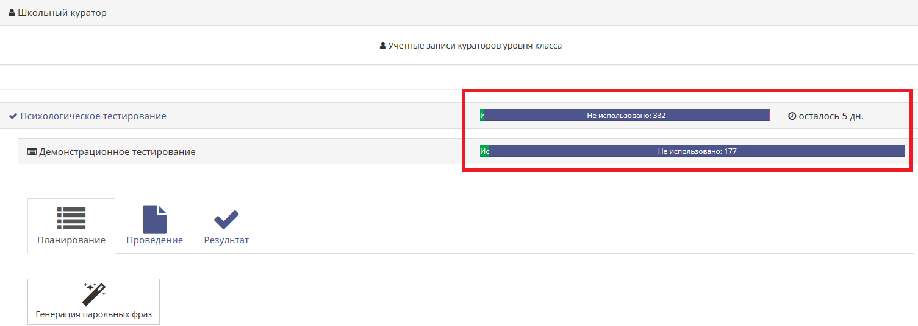
Рисунок 11 – Количество использованных парольных фраз
Внесение информации об учащихся, родители/законные представители которых отказались от проведения тестирования
В случае отказа родителей/законных представителей от прохождения тестирования, необходимо внести эту информацию в Систему. Для этого войдите в Интерфейс управления данными (Рисунок 12)
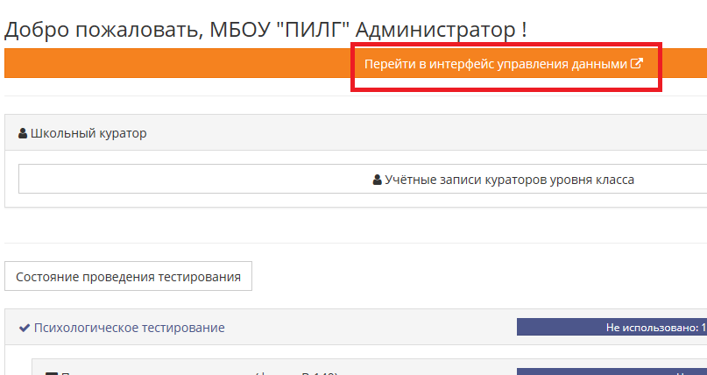
Рисунок 12 - Интерфейс управления данными

Выберите раздел «Мероприятия» (Рисунок 13)
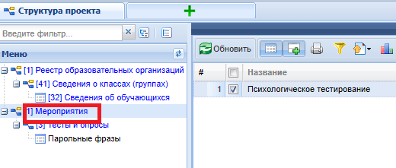
Рисунок 13-Раздел "Мероприятия"

Затем перейдите в раздел «Тесты и опросы» и выберите там форму, по которой должен был проходить тестирование учащийся (Рисунок 14)
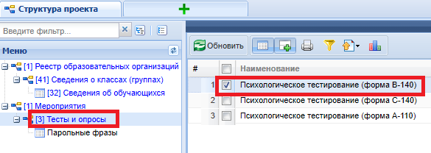
Рисунок 14 - Выбор методики тестирования
Перейдя к списку парольных фраз, воспользуйтесь поиском и по коду ученика, полученному при генерации парольных фраз, найдите необходимую запись (Рисунок 15, цифры 1,2,3,4)
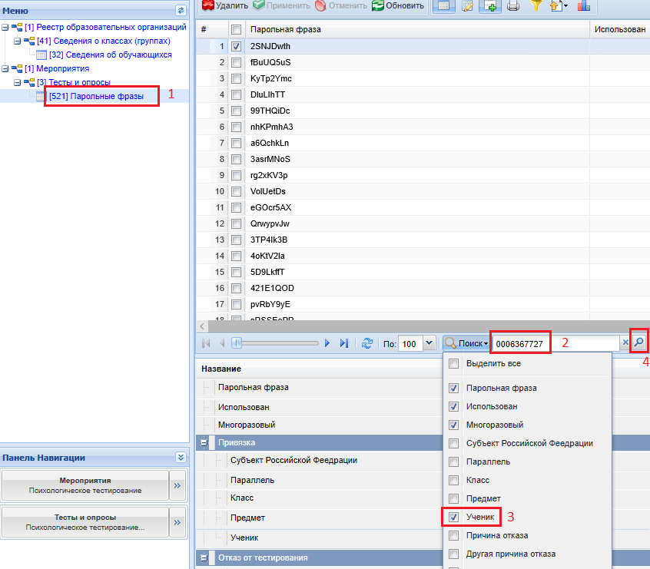
Рисунок 15 - Поиск учащегося по индивидуальному коду

Заполните строки поля «Отказ от тестирования»: выберите из списка причину отказа или внесите свои данные в строку «Другая причина отказа». Строки «Возраст» и «Пол» обязательны к заполнению (Рисунок 16).
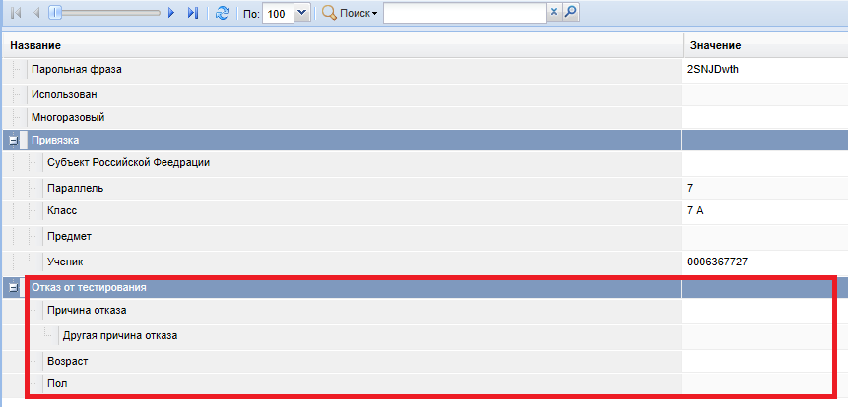
Рисунок 16 – Поле «Причины отказа»

Анализ результатов

Также, после проведения тестирования, есть возможность ознакомиться с результатами, сформировав отчёты. Для этого необходимо выбрать раздел «Результаты» и перейти в подраздел «Отчёты» (Рисунок 16)
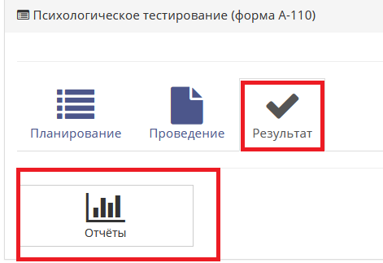
Рисунок 17 – Формирование отчётов

Для просмотра доступны общие формы отчётов: Ответы респондентов (общий свод всех ответов обучающихся) и Результаты в форме СПТ (анализ психологического тестирования с учетом возможных рисков), а также сводные формы отчетов (Рисунок 17).
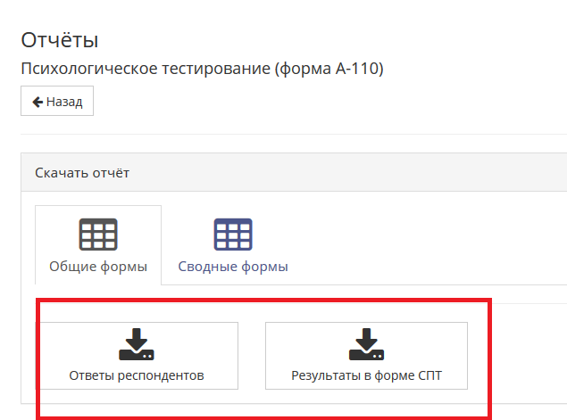
Рисунок 18 – Формы отчетов

